**新评教系统操作流程**

第一步：扫描下方二维码



进入下载界面，安卓系统直接点击“Android下载”，苹果系统长按二维码标识，出现新界面后选择“识别图中二维码”，进入评教系统网页版。

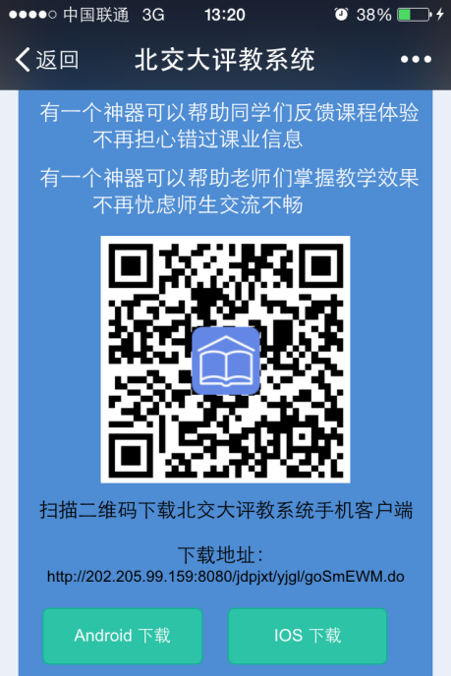 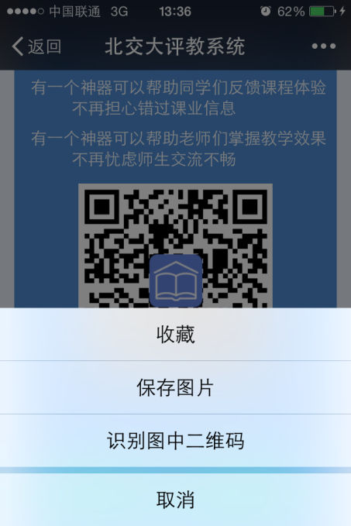

苹果用户

安卓用户点击

第二步：进入系统登录界面，用户名为教师号或学号，密码与MIS系统一致，点击“统一身份认证登录”。

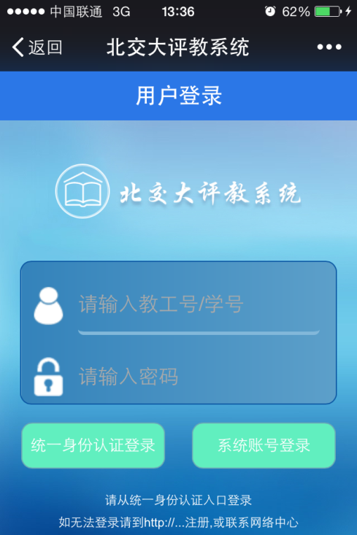

第三步：进入评教页面。

1.学生评教。学生上完课即可参与评价，点击“随堂评价”，界面会显示当天已经上完的课程信息，点击课程即可进行实名或匿名评价。

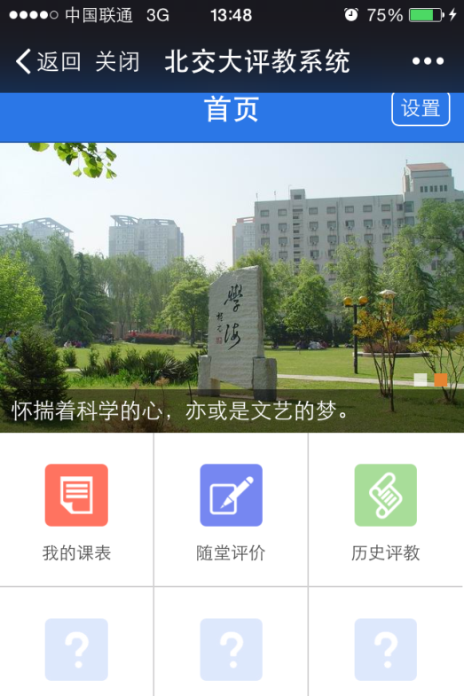

2.教师评教。教师听课可点击“同行评教”，通过“课表查询”选择被听课教师，选择相应课堂信息即可参与评价。

 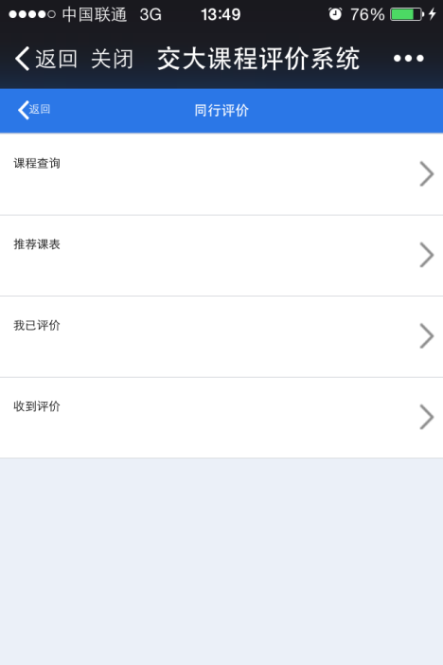

**注：学生和教师评教有时间限制，仅限于当天课程结束之后进行，而且只能当天完成。**